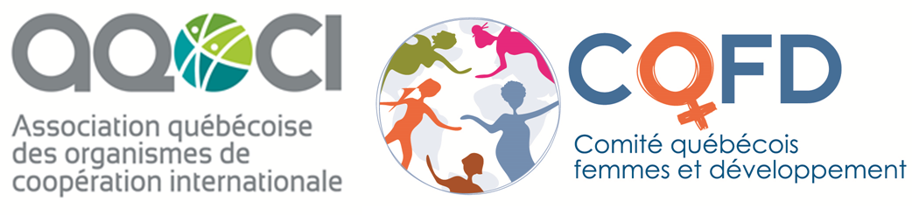

Atelier sur les inconduites sexuelles
Lundi 10 décembre, 2018
8h45-17h
À Développement et Paix
1425, boul. René-Lévesque Ouest, 3e étage, Montréal

Objectifs :

- Sensibiliser sur les inconduites sexuelles
- Faire un survol des systèmes et procédures de prévention, signalement, enquête et prise en charge d’inconduites sexuelles
- Partager les expériences et les outils entre les membres
- Identifier les bonnes pratiques et les éléments essentiels à intégrer dans nos procédures.
- Identification des pistes de réflexion ou de formation.

Déroulement proposé :

Horaire
8h30 | Accueil
9h00 | Introduction  - Point sur les démarches du CCCI  - diagnostic de base | Anne Delorme (AQOCI)
9h30 | Présentation d’Oxfam QC  Survol des systèmes et procédures de prévention, signalement, enquête et prise en charge d’inconduites sexuelles | Michael Arnaud, (Oxfam QC), appuyé par Émilie Macot
12h00 | Dîner (apporter votre lunch)
13h00 | Panel – présentation des politiques/processus organisationnels  - Michael Arnaud, Oxfam QC  - CECI  - Equitas  - Mer et Monde  - Carrefour  Types de processus organisationnel : Code de conduite; Politiques; | Animé par Anne Delorme
14h30 | Travail en sous-groupe – étude de cas  - Prévention  - Signalement  - Enquête  - Prise en Charge  * Chaque participant apporte leurs politiques/outils.  * Un animateur ou animatrice, et preneur de note par sous-groupe. | Michael Arnaud
15h40 | Plénière. | Marie Pierre Arsenault
16h20 | Conclusion  - prochaine formation (questions en suspense)  - Évaluation | Anne
16h30 | Fin

Ressources:
- Écouter le webinaire du RCC - CCCI sur la prévention et le traitement de l'inconduite sexuelle (en anglais)
- Ressources du CCCI-RCC - and anglais et en français
- Le consentement, c'est aussi simple qu'une tasse de thé

